**Homilie 29e zondag door het jaar - C Ex. 17, 8-13 en Lc. 18, 1-8**

**Geert Dedecker - Godelieveparochie Roeselare 15 en 16 oktober 2016**

**Inleiding op de lezingen**

Vandaag gaat het in de lezingen uit de Schrift over een brutale overval - en ook over een mooi liedje. ‘Armen omhoog enerzijds - en ‘De dwaze moeders op het plein…’ van Herman van Veen anderzijds.

In de eerste lezing horen we over een brutale overval op het Volk Gods in de woestijn, gepleegd door een zekere Amalek. Vier mensen uit Gods Volk - Mozes, Aäron, Chur en Jozua - leren ons in dit verhaal wat **bidden** is. Jozua die in de vlakte van het alledaagse bestaan samen met zijn mensen vecht om te overleven; Mozes boven op een berg, met de armen omhoog naar de hemel gericht. En Aäron en Chur die Mozes’ vermoeidheid gezien hebben – zij schuiven inderhaast een grote steen aan, waar hij op kan gaan zitten. En zij ondersteunen aan weerskanten de armen en handen van Mozes.

‘Armen omhoog’ dus en ‘Hands up!’ – om de weerloze mensen daar beneden te helpen overleven. Van zoiets mogen missionarissen, mogen ontwikkelingshelpers, mag ook een ‘Parochie zonder Grenzen’ nooit moe worden.

In het evangelie gaat het over een rechteloze weduwe, een ‘dwaze moeder op het plein’ - in confrontatie met een goddeloze rechter. Vanuit het ‘zij-spoor’ leert die arme vrouw ons wat **geloven** is: volharden in verzet en protest, niet opgeven de juiste en te-rechte vragen te stellen; opkomen voor jezelf en voor je eigenwaarde, voor je rechten als kleingemaakte mens. Het is morgen niet voor niets 17 oktober, ‘Werelddag van Verzet tegen Extreme Armoede’…

Laten we luisteren wat de Schrift ons vandaag over dit alles te zeggen heeft.

**Homilie**

Goede vrienden,

Amalek uit de eerste lezing is een bandiet, een sluipschutter. Hij speelt altijd op de man, nooit op de bal. Hij mikt op de zwaksten en valt onverhoeds aan. Hij schiet op de achterhoede van de kolonne vluchtelingen in de woestijn, daar waar de zwangere vrouwen lopen, de oude mensen, de kinderen, zieken en gehandicapten. Amalek is in de Bijbel méér dan zomaar een voornaam of familienaam. Hij is een verzamelnaam voor een ‘collectief’, een ‘groep’, een tendens in de maatschappij. Hij is cynisch en laf, en heeft het altijd op de kleinsten en zwaksten gemunt.

Amalek is de orkaan Matthew in Haïti en de oorlog in Syrië die steeds brutaler wordt. Hij is de uitzichtloze repressie van het land Israël tegen de Palestijnen in de Gazastrook; de honger in de wereld en de vaak verborgen armoede hier bij ons. Amalek loert op de afbouw van de sociale zekerheid en de gezondheidszorg; hij wedt op het verminderen van de ontwikkelingshulp en zet in op het bouwen van muren overal en het strenger bewaken van grenzen. Amalek is volgende week bijvoorbeeld van plan om de ‘jungle’ van Calais te ontruimen (al lijkt dat nu weer even uitgesteld)…

Dat is allemaal Amalek – en wat doe je daartegen? Niets. Treuren. Vloeken, radeloos zijn en… misschien probeer je te bidden.

______

Het verhaal richt eerst de schijnwerper op Mozes. Een eenzaam man, leidsman voor het volk op zoek naar bevrijding, hulpeloze profeet met opgeheven handen schreiend naar de hemel. En daar beneden in het dal, zijn volk dat vecht om te overleven. En, zegt het verhaal: wanneer die armen van Mozes moe en machteloos terugvallen langs zijn lijf, wint Amalek. Maar slaagt hij er in zijn armen hoog te houden, dan kunnen zijn mensen weer even op adem komen…

Goede mensen, ik mocht verleden week even een voormiddag ‘recollectie preken’ voor een twintigtal oude Scheutisten in Torhout. En het ontroerde mij heel erg die oude mannen daar zo voor mij te zien zitten in de kapel – velen moe gevochten, oud en ziek, ja zwaar dementerend al sommigen… En ik kon het niet laten daarbij even te denken aan dit tafereel van de eenzame Mozes, ‘biddend op enen berg alleen…’

____

Mozes staat er dus schijnbaar alleen voor. Of neen, toch niet. Twee trouwe bondgenoten hebben zijn angst en onmacht gezien en willen hem terzijde staan: Aäron en Chur. Ze dragen snel een steen aan, waar de profeet op kan gaan zitten. En aan weerszij ondersteunen ze zijn armen, de één aan zijn rechter-, de ander aan zijn linkerzijde, zodat Mozes kan blijven geloven en bidden en waken tot zonsondergang… Zo ging het dus: de handen van het kleine „team‟ daarboven bleven samen geloven, en zo hielden Jozua en de mensen beneden het vol. Dank zij die samenwerking van ‘top’ en ‘basis’ werd Amalek tenslotte in de pan gehakt…

Wat een prachtig tafereel is dit, wat een schitterend voorbeeld van samenwerking om de ‘diaconie’, de ‘dienst aan de zwaksten’ vorm en gestalte te geven. Jozua die het gevecht aan de basis met, door en voor Gods lievelingen, de armsten, onvermoeibaar aangaat. Mozes de profeet, de visionair, de ziener, de dromer, de biddende mens ‘alleen op enen berg…’ En Aäron en Chur, zijn ‘stafmedewerkers’ (dat zijn ze hier bijna letterlijk!) die hem trouw ter zijde staan…

Een christen heeft bondgenoten nodig. *‘Un chrétien isolé est un chrétien en danger’,* zei Bisschop Jacques Gaillot van Partenia ooit. Geloven heeft altijd te maken met gemeenschap vormen. Zonder broers en zussen, zonder ‘goed gezelschap’ hou je het niet uit. En ondertussen doet Jozua met inzet van al zijn krachten zijn ‘veldwerk’ – want dààr is het tenslotte dat het gevecht tegen onrecht, armoede en uitsluiting gewonnen of verloren wordt…

Elkaar troosten, ondersteunen, bemoedigen, brengt de God van Israël voelbaar en tastbaar dichterbij. Daarom alleen al zijn groepen en verenigingen als ‘Parochie zonder grenzen’; daarom is missiewerking tussen hier en ginder zo belangrijk: om het samen uit te houden in de woestijn van vandaag en van morgen, om in de moeilijke strijd als gelovige te overleven in deze vreemde wereld, om overeind te kunnen blijven in de woestijn, in de jungle van deze maatschappij. ‘Wij hebben allemaal ‘gezelschap’ nodig om te gààn…’ zegt Huub Oosterhuis. Want zo alleen houden mensen en gemeenschappen en kerken het vol om te geloven.

Wij hebben allemaal ‘gezelschap’ nodig om te gààn…’ zegt Huub Oosterhuis. Want zo alleen houden mensen, gemeenschappen en kerken het vol om te geloven.

_____

Dan stappen we snel even over naar het evangelie van vandaag. Jezus vertelt een gelijkenis. Hij wil zijn volgelingen leren om te bidden en dat altijd te blijven doen. ‘Er was eens een weduwe…’

De vrouw zit in de verdrukking, ze staat er helemaal alleen voor en er wordt haar ook nog eens groot onrecht aangedaan. Tot overmaat van ramp weigert de rechter die haar zaak moet behandelen, haar recht te verschaffen. Wanneer Jezus in de gelijkenis vertelt dat die rechter zich niet om God bekommert, zegt hij er dan ook meteen bij dat hij zich niets aantrekt van die weduwe – het één vloeit gewoon uit het andere voort. De Schrift neemt het op haast alle bladzijden telkens weer voor de weduwe op. Zij zit in de hoek waar de klappen vallen en verdient het om met warmte en respect te worden bejegend. ‘Als je God wil dienen, dien dan de weduwe, de wees, al wie alleen staat en geen helper heeft’, zegt de Schrift.

De weduwe weigert zich neer te leggen bij het onrecht dat haar is aangedaan. Onophoudelijk staat ze bij die rechter op de stoep of aan het loket en zegt: ‘Verschaf mij recht!’ Zij vraagt en vraagt en pleit en smeekt en laat niet af… Maar allebei de partijen houden voet bij stuk: zij in de stellige hoop dat haar eindelijk recht zal worden verschaft, hij in zijn nonchalance, zijn cynisme en totale desinteresse voor haar en voor mensen en menselijkheid in het algemeen. Maar uiteindelijk geeft de rechter toe – zij het niet om haar recht te doen, maar uit louter opportunisme: een blauw oog staat nu eenmaal niet zo netjes wanneer je ’s avonds van de rechtszaal thuiskomt bij vrouwlief en de kinderen…

Vrouwen (en mannen) zoals deze weduwe zijn gisteren met velen de straat op gegaan, naar aanleiding van 17 oktober en de ‘Werelddag van Verzet tegen Extreme Armoede’. Omdat ze weten en geloven: volhardende overtuiging en geweldloos protest hebben al vaker de geschiedenis veranderd. En let wel: dat niet-aflatend vragen, dat niet-verzakend zoeken van die weduwe naar recht wordt door Jezus in deze gelijkenis nadrukkelijk ‘gelòòf’ genoemd! Naar dàt soort gelovigen is hij rusteloos op zoek, naar wachters op de muren van de tijd, die de Heer aanroepen bij dag en bij nacht, die zichzelf geen rust gunnen én die God geen rust gunnen, totdat – beloofd is beloofd – de toekomst van ‘recht en brood voor allen’ in heerlijkheid doorbreekt.

Dus mensen van ‘Parochie zonder Grenzen’, dus mensen van de missiewerking hier en elders: gun jezelf en gun ook God geen rust, totdat er recht en vrede is, wereldwijd. En zing maar ongegeneerd verder dat prachtige lied van Herman van Veen: ‘Signalen’, voor alle rechteloze weduwen van heel de wereld – het begint zo:

‘De dwaze moeders op het plein

wier kinderen verduisterd zijn…

Geef ze een teken, een signaal

dat geen enkele deur voor eeuwig dicht zal zijn

dat aan het eind van de tunnel weer licht zal zijn…’

Laten we nog even teruggaan naar de eerste lezing om nog wat meer over dat ‘altijd bidden’ te leren.

Mozes met de handen opgeheven ten hemel, en Jozua die intussen Amalek probeert te verslaan – dat is bidden en vechten tegelijk! En volgens dit verhaal uit de Schrift moet blijkbaar de twee doen om de weg vrij te maken voor het Rijk Gods. Bidden alleen is niet genoeg – maar ook vechten alleen is niet genoeg. Vechten én bidden: dat is het heilige dubbele parool. Mozes en Jozua: we hebben ze alle twee nodig.

Ik vind daarin verder nog twee dingen heel treffend. Ten eerste dat wij moeten vechten voor het goede. Het kwade raakt ons vaak op een laffe en sluwe wijze in wie en wat ons het meest heilig is, en dan blijf je best voor één keer niet braaf tolerant en ruimdenkend. Zeker niet als het over kwetsbare en weerloze mensen gaat. Dan vecht je, tot zonsondergang als het moet. Heilige woede en geweldloos verzet heet dat.

En het tweede: je moet mekaars handen in de hoogte houden en mekaar af en toe een steen als steunpunt aanbieden. Bidden doe je niet alleen (en vechten best ook niet). Bidden doe je met broeders en zusters die mee helpen vol te houden – ook en vooral als je armen moe worden van te blijven geloven en hopen…

Misschien bidden wij teveel op ons ééntje? Misschien bidden we zonder te vechten? Misschien vechten we zonder te bidden? Of sluiten wij na verloop van tijd vrede met Amalek en vergeten het goddelijke, heilige belang van de weerlozen? En onderschatten we het blijvende gevaar van de laffe sluipschutters in het maatschappelijk struikgewas? Het Rijk Gods is kwetsbaar en zeer gevoelig voor allerlei vormen van geweld. Zijn komst gaat niet vanzelf. De oude paters van scheut in Torhout kunnen er van meespreken.

Dus laten we bidden ‘…voor hen die kracht uitstralen, liefde geven, recht doen. Dat zij staande blijven in ons midden…’ (uit ‘Groter dan ons hart’ – voorbede van Huub Oosterhuis). Laten we bidden voor Mozes, voor Aäron en Chur, voor Jozua en zijn mensen, en ook voor de rechteloze weduwe én voor de goddeloze rechter uit het evangelie.

En laten we vandaag op Missiezondag dank zeggen aan ‘parochie zonder Grenzen’. Dankjewel aan de mensen van Missio, hier in Roeselare en overal te lande. Dankjewel bidders en vechters ginds ook in Nigeria – het land in Afrika dat dit jaar centraal staat in de campagne – en overal elders in de wereld. Hier én daar mag in godsnaam niemand ophouden met vechten en met bidden. ‘Armen omhoog!’ houden – en iets van ‘Je geld én je leven’ blijven geven. Onvermoeibaar, strijdbaar en geduldig. Daar komt het op aan.

Zo moge het zijn. Amen.

geert dedecker

[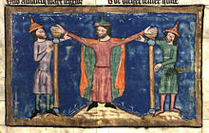](https://de.wikipedia.org/wiki/Datei:Weltchronik_Fulda_Aa88_105r_detail.jpg)

[Mose](https://de.wikipedia.org/wiki/Mose) werden die Arme hochgehalten, Miniatur aus einer [Weltchronik](https://de.wikipedia.org/wiki/Weltchronik) (14. Jh.)

**[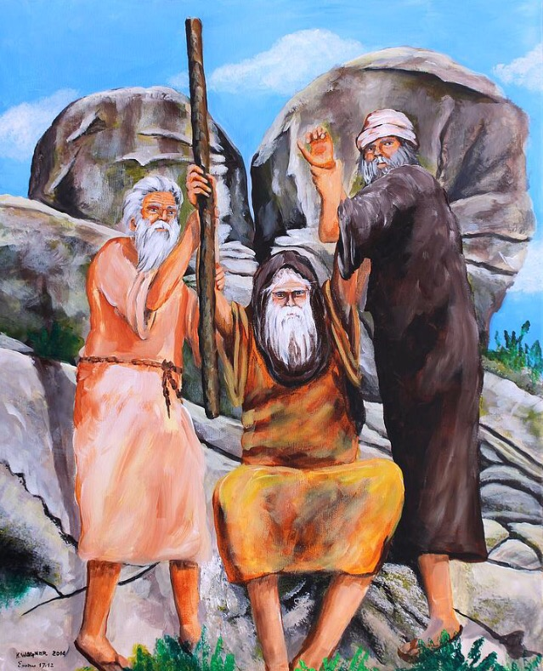](https://theartisticchristian.files.wordpress.com/2016/03/img_0121.jpeg)**  
Karl Wagner *- Aaron and Hur Help Hold Moses’ Arms*

[](https://www.samueladvies.nl/wp-content/uploads/2013/10/dhjc29_vertelplaat.pdf)

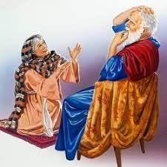

[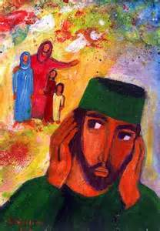](https://www.google.be/url?sa=i&url=https://bijbelin1000seconden.be/menu/tiki-index.php?page%3D29e%20zondag%20door%20het%20jaar%20C%20-%20evangelie%26pagenum%3D2&psig=AOvVaw1NOorINFm0RtI3G_hmIlBl&ust=1664810475614000&source=images&cd=vfe&ved=0CAkQjRxqFwoTCMDAh7_swfoCFQAAAAAdAAAAABAI)

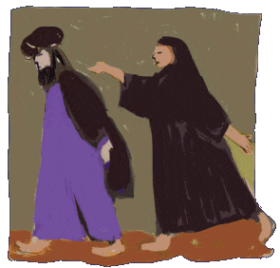

[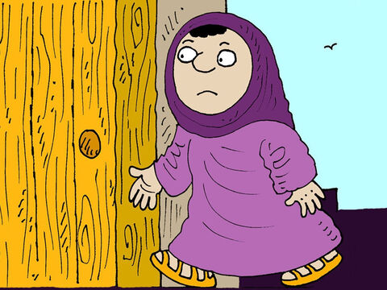](https://media.freebibleimages.org/stories/FB_RG_Persistent_Widow/overview-images/004-rg-persistent-widow.jpg?1613597683)

[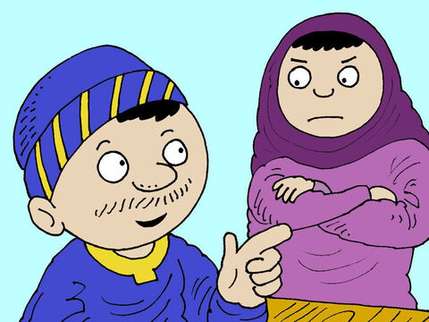](https://media.freebibleimages.org/stories/FB_RG_Persistent_Widow/overview-images/006-rg-persistent-widow.jpg?1613597684)

[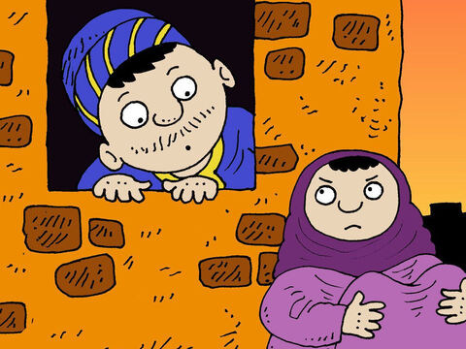](https://media.freebibleimages.org/stories/FB_RG_Persistent_Widow/overview-images/013-rg-persistent-widow.jpg?1613597684)

[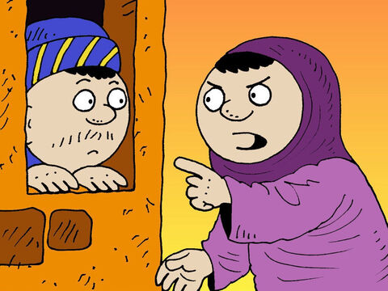](https://media.freebibleimages.org/stories/FB_RG_Persistent_Widow/overview-images/014-rg-persistent-widow.jpg?1613597684)

[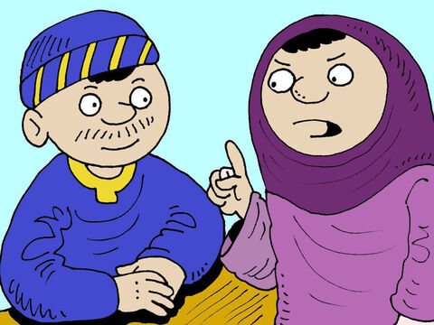](https://media.freebibleimages.org/stories/FB_RG_Persistent_Widow/overview-images/005-rg-persistent-widow.jpg?1613597684)

[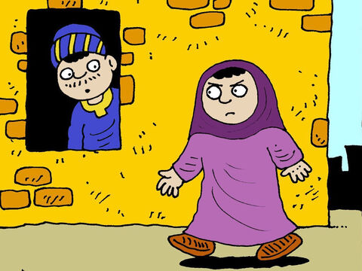](https://media.freebibleimages.org/stories/FB_RG_Persistent_Widow/overview-images/007-rg-persistent-widow.jpg?1613597684)

[](https://media.freebibleimages.org/stories/FB_RG_Persistent_Widow/overview-images/008-rg-persistent-widow.jpg?1613597684)

[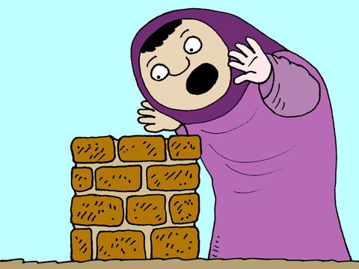](https://media.freebibleimages.org/stories/FB_RG_Persistent_Widow/overview-images/009-rg-persistent-widow.jpg?1613597684)

[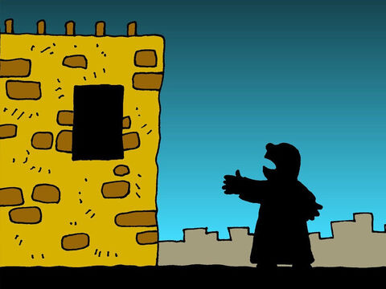](https://media.freebibleimages.org/stories/FB_RG_Persistent_Widow/overview-images/012-rg-persistent-widow.jpg?1613597684)

[](https://media.freebibleimages.org/stories/FB_RG_Persistent_Widow/overview-images/019-rg-persistent-widow.jpg?1613597685)

[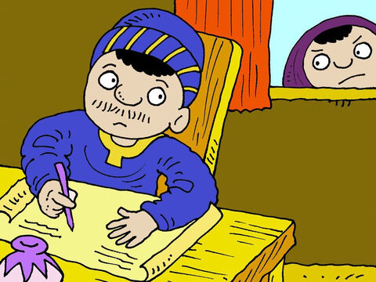](https://media.freebibleimages.org/stories/FB_RG_Persistent_Widow/overview-images/018-rg-persistent-widow.jpg?1613597685)

[](https://media.freebibleimages.org/stories/FB_RG_Persistent_Widow/overview-images/020-rg-persistent-widow.jpg?1613597685)